**ПРИЛОЖЕНИЕ Г**

**РУКОВОДСТВО ПОЛЬЗОВАТЕЛЯ**

**Игра «Тетрис»**

**Руководство пользователя**

Киров, 2022 г.

**Содержание**

1 Введение 89

1.1 Область применения 89

1.2 Краткое описание возможностей 89

1.3 Уровень подготовки пользователя 89

1.4 Перечень эксплуатационной документации, с которыми необходимо ознакомиться пользователю 89

2 Назначение и условия применения 90

2.1 Виды деятельности, функции, для автоматизации которых предназначено данное средство автоматизации 90

2.2 Условия, при соблюдении которых обеспечивается применение средства автоматизации в соответствии с назначением 90

3 Подготовка к работе 91

3.1 Состав и содержание дистрибутивного носителя данных 91

3.2 Порядок загрузки данных программы 91

3.3 Порядок проверки работоспособности 91

4 Описание операций 92

4.1 Описание всех выполняемых функций, задач, комплексов задач, процедур 92

4.2 Описание операций технологического процесса обработки данных, необходимых для выполнения функций, комплексов задач, процедур 93

4.2.1 Главное меню 93

4.2.2 Выбор режима уровня сложности игры 95

4.2.3 Поражение 98

5 Аварийные ситуации 99

5.1 Действия по восстановлению программ и/или данных при отказе магнитных носителей или обнаружении ошибок в данных 99

5.3 Действия в случаях обнаружении несанкционированного вмешательства в данные 99

5.4 Действия в других аварийных ситуациях 99

6 Рекомендации к освоению 100

# Введение

## Область применения

Программа - игра «Тетрис» является развлекательной программой в сфере персональных компьютеров.

Программа предназначена для получения и применения навыков разработки программного обеспечения и создания технической документации.

## Краткое описание возможностей

Пользователю предоставлены следующие возможности:

* начать игру – с помощью кнопки «Старт» в главном меню;
* выбор уровня сложности игры - «Сложность-1», «Сложность-2»;
* возможность остановить игру – нажать на паузу;
* долгосрочный выход – нажатие на кнопку «Выход»;
* отображение очков для пользователя в правой части заголовка игры;
* отображение следующей фигуры для выпадения в правой части заголовка игры;

## Уровень подготовки пользователя

Базовые навыки владения персональным компьютером.

## Перечень эксплуатационной документации, с которыми необходимо ознакомиться пользователю

* руководство пользователя;
* техническое задание;
* программа и методика испытаний.

# Назначение и условия применения

## Виды деятельности, функции, для автоматизации которых предназначено данное средство автоматизации

Объектом автоматизации является процесс развития внимания, гибкости мышления, ловкости и сообразительности.

## Условия, при соблюдении которых обеспечивается применение средства автоматизации в соответствии с назначением

Для работы программы компьютер должен обладать следующими минимальными требованиями:

* клавиатура;
* компьютерная мышь;
* монитор;
* процессоры: x86-64 не ниже 800 Мгц;
* дисковое пространство: 1 ГБ.

# Подготовка к работе

## Состав и содержание дистрибутивного носителя данных

Дистрибутив к программе предоставляется на USB флэш-накопителе.

## Порядок загрузки данных программы

Порядок запуска программы:

* подключить флэш-накопитель;
* открыть папку «Snake»;
* запустить файл «Snake.exe».

## Порядок проверки работоспособности

При запуске программы происходит проверка перехода на другие формы, долгосрочный выход из игры, выбор трёх режимов игрока для начала игры, прорисовка игрового поля и объектов.

# Описание операций

## Описание всех выполняемых функций, задач, комплексов задач, процедур

Пользователю предоставлены следующие возможности:

* главное меню для ознакомления;
* выбор уровня сложности игры;
* управление движением фигуры;
* управление положением фигуры в пространстве;
* более ускоренный вариант игры (Сложность-2);
* остановка игры;
* выход из игры.

## Описание операций технологического процесса обработки данных, необходимых для выполнения функций, комплексов задач, процедур

### Главное меню

При входе в Игру автоматически открывается стартовое главное меню (рис. 1). С помощью этой формы можно познакомиться с правилами игры и узнать управление, так же, игрок, познакомившись с правилами игры может начать игру. Чтобы выйти из этой формы нажмите на кнопку «выйти» или выйдите с помощью долгосрочного выхода - нажмите на кнопку «Закрыть» в правом верхнем углу формы экрана.

## 

Рисунок 1 – главное меню игры

#### Управление

Краткая информация об управлении фигурами представлена на рисунке 2. Данное окно открывает нам «Правила игры» которые и являются управлением.

На данной форме нет долгосрочного выхода, чтобы вернуться обратно в главное меню игры нажмите на кнопку «Закрыть» в правом верхнем углу формы экрана.

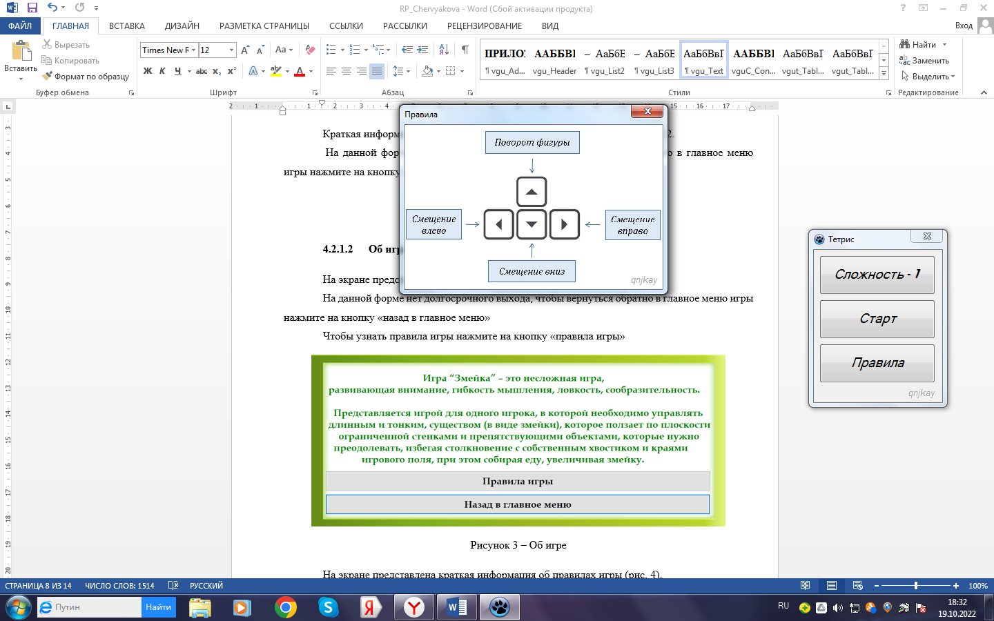

Рисунок 2 – управление

### Выбор режима уровня сложности игры

Далее, перед началом игры, в главном меню, перед ним появится выбор сложности игры (рис.3). Здесь пользователь может выбрать любой из двух режимов для старта игры. Рекомендовано сначала ознакомится с правилами игры, либо из ТЗ, либо в самой игре (Рис.2).

На данной форме нет долгосрочного выхода, чтобы вернуться обратно в главное меню игры нажмите на кнопку «Закрыть» в правом верхнем углу формы экрана.

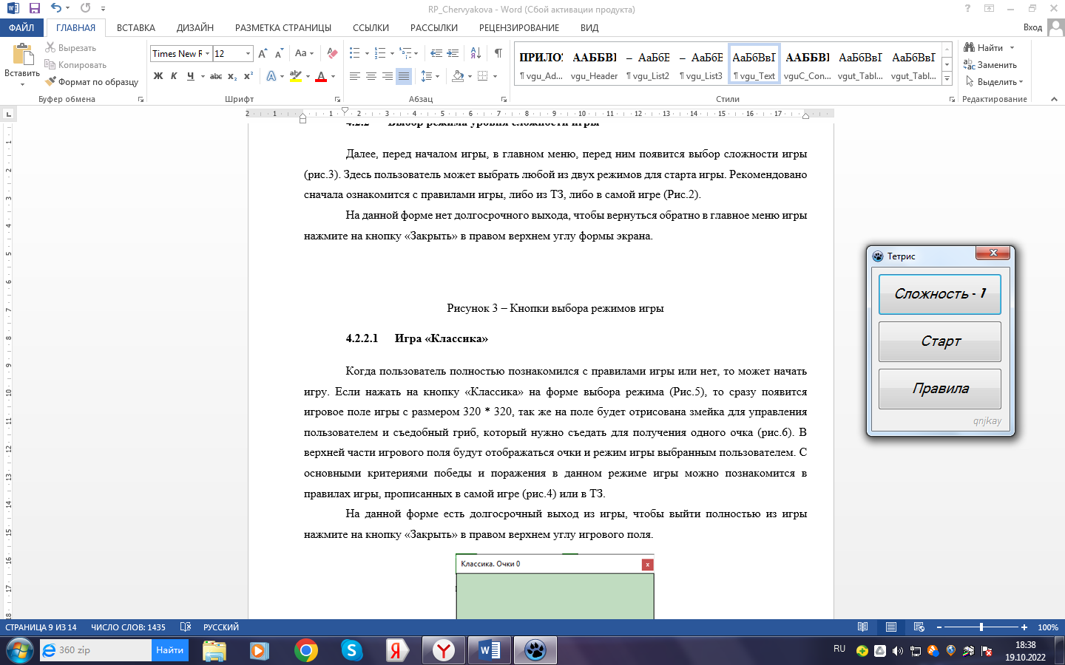

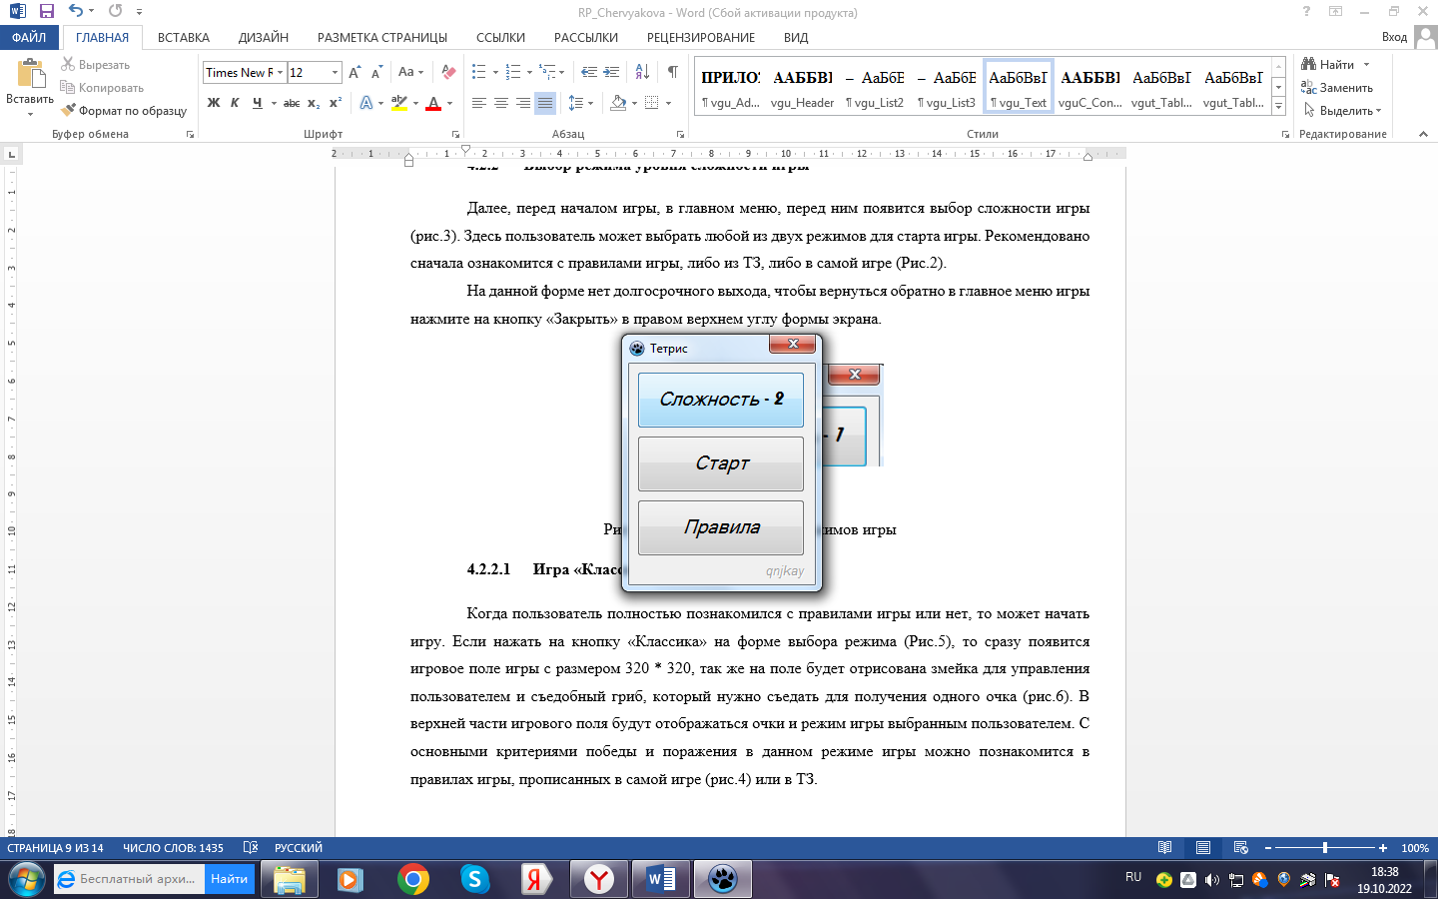

Рисунок 3 – Кнопки выбора режимов игры

#### Игра «Сложность-1»

Когда пользователь полностью познакомился с правилами игры или нет, то может начать игру. Если нажать на кнопку «Сложность-1» на кнопке выбора режима (Рис.3), то сразу появится игровое поле игры, так же на поле будет отрисованы фигуры для управления пользователем. В правой части игрового поля будут отображаться очки и фигуры, выпадающие далее. поражения в данном режиме игры можно познакомится в ТЗ.

На данной форме есть долгосрочный выход из игры, чтобы выйти полностью из игры нажмите на кнопку «Выход» в правом нижнем углу игрового поля.

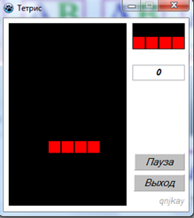

Рисунок 4 – Режим «Сложность-1»

#### Игра «Сложнось-2»

Когда пользователь полностью познакомился с правилами игры или нет, то может начать игру. Если нажать на кнопку «Сложность-2» на форме выбора режима (Рис.3), то сразу появится игровое поле игры, так же на поле будут отрисованы фигуры для управления пользователем, нона этом уровне сложности фигуры будут двигаться быстрее. В правой части игрового поля будут отображаться очки и фигуры выпадающие далее. С основными критериями поражения в данном режиме игры можно познакомится в ТЗ.

На данной форме есть долгосрочный выход из игры, чтобы выйти полностью из игры нажмите на кнопку «Выход» в правом нижнем углу игрового поля.

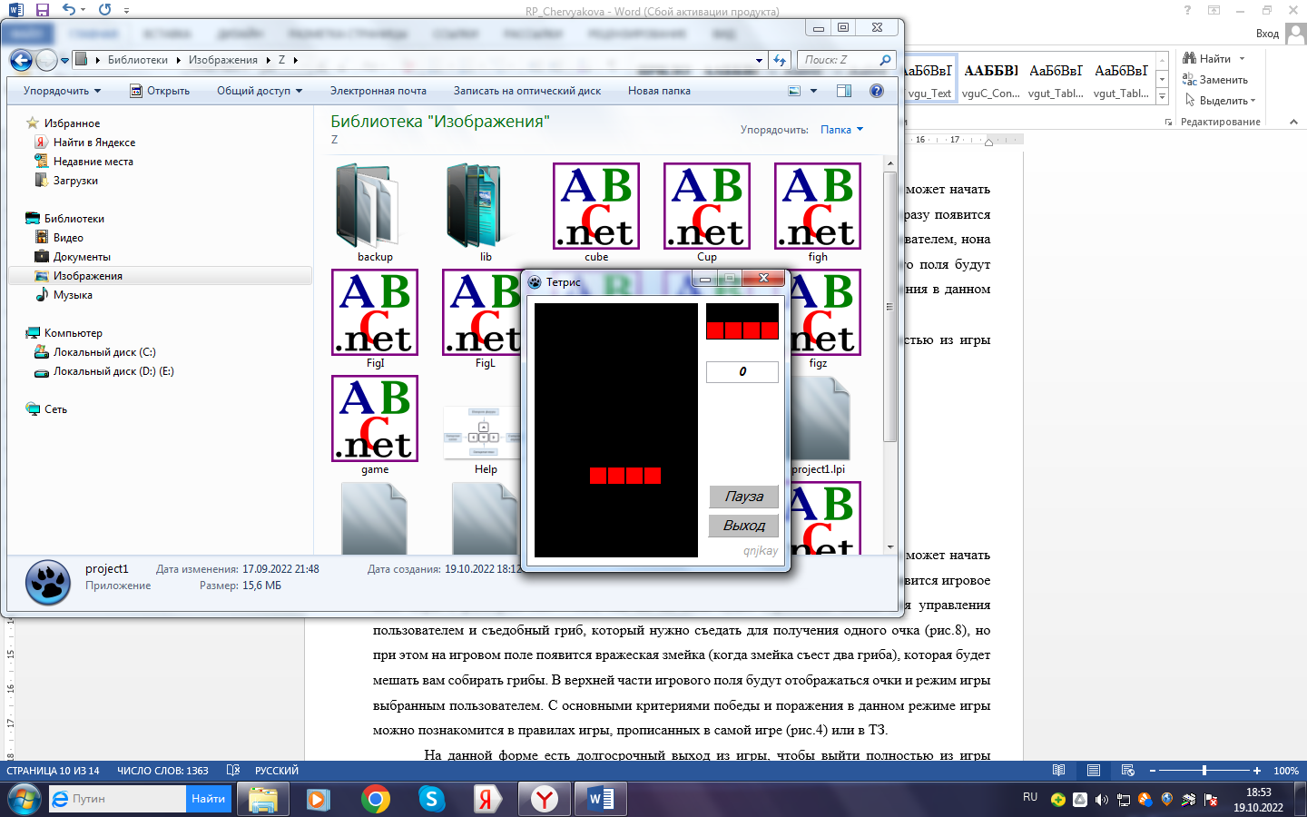

Рисунок 5 – Режим «Сложность-2»

### Поражение

В каждом режиме предусмотрено поражение. Если игрок полностью заполнил игровое поле фигурами, то высветится окно поражения (рис.6). В данном случае можно начать новую игру перезапустив приложение.

На данной форме есть долгосрочный выход из игры, чтобы выйти полностью из игры нажмите на кнопку «Закрыть» в правом верхнем углу экрана формы или кнопку «Ок», а затем «Выход» в правом нижнем углу экрана.

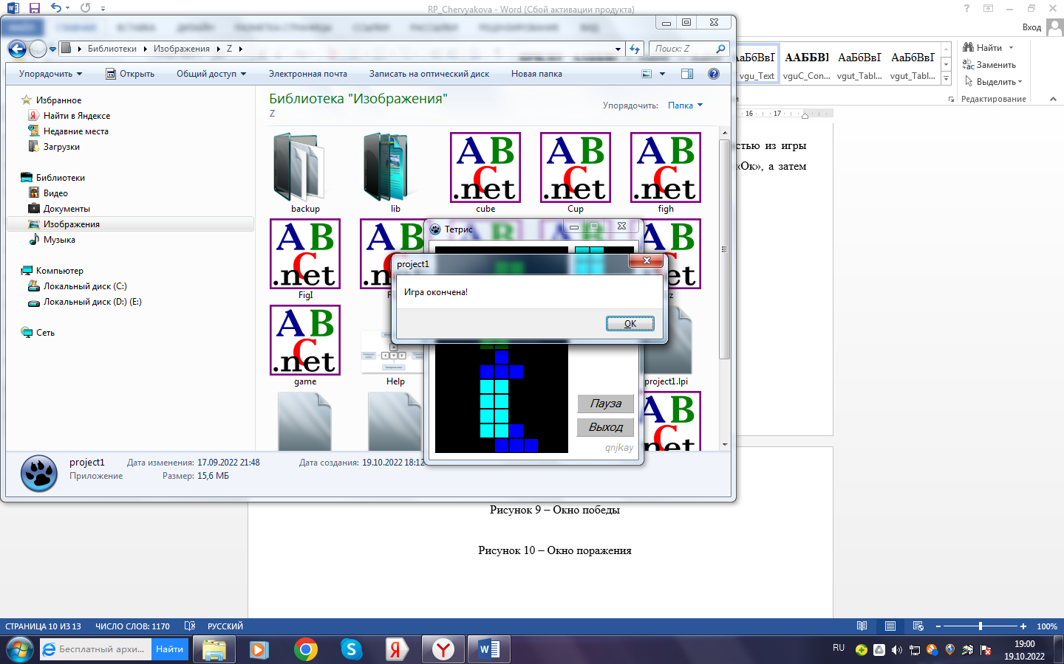

Рисунок 6 – Окно поражения

# Аварийные ситуации

## Действия по восстановлению программ и/или данных при отказе магнитных носителей или обнаружении ошибок в данных

В случае обнаружения ошибок в Игре следует обратиться в службу технической поддержки Системы. При этом необходимо указать перечень данных, содержащих ошибки, и правильные значения искаженных атрибутов.

## Действия в случаях обнаружении несанкционированного вмешательства в данные

В случае обнаружения несанкционированного вмешательства в данные Игры следует обратиться в службу технической поддержки Системы. При этом необходимо описать признаки и предполагаемый характер вмешательства, указать перечень данных, подвергшихся вмешательству и быть готовым по требованию специалиста службы поддержки описать признаки аварийной ситуации и действия, которые были выполнены пользователем непосредственно перед возникновением аварийной ситуации.

## Действия в других аварийных ситуациях

В случае возникновения других аварийных ситуаций при работе с программой следует обратиться в службу технической поддержки. При этом необходимо быть готовым по просьбе сотрудников технической поддержки описать признаки аварийной ситуации и действия, которые были выполнены пользователем непосредственно перед возникновением аварийной ситуации.

# Рекомендации к освоению

Для успешного освоения работы с программой внимательно изучите данное руководство пользователя и ТЗ.